**ชีวิตเรียนรู้….ของครูเพลิน**

พรรณธร (ครูแตน) โภคสุวรรณ

หน่วยวิชาแสนภาษาช่วงชั้นที่ ๒ ระดับชั้นประถมศึกษาปีที่ ๖

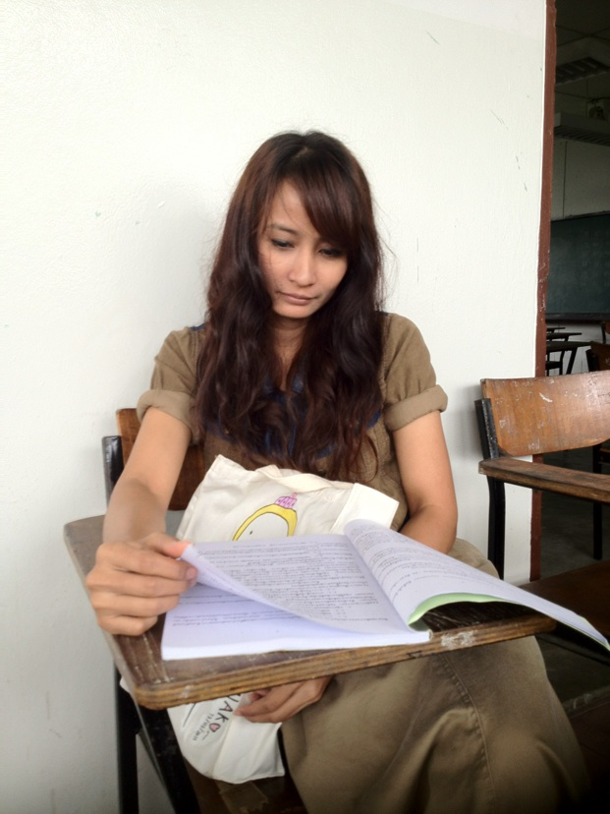

**กิจกรรมที่ก่อให้เกิดการเรียนรู้มากที่สุด** คือ การวาดภาพทัศนียภาพ (perspetıve)

**ความรู้ที่มีมาก่อน** ในช่วงระยะเวลาในการเริ่มวาดภาพทัศนียภาพเราจะเริ่มปูพื้นฐานการวาดภาพ 3 มิติโดยเริ่มมาจากรูปทรงเรขาคณิตมาตั้งแต่ระดับชั้น ๔ หลังจากนั้นก็สอนเรื่องการทับซ้อนของรูปทรงและเริ่มให้เด็กรู้จักน้ำหนักแสงเงาและให้เด็ได้มีโอกาศทบทวนโดยการนำหุ่นต่างๆมาให้ลองวาดและสังเกตแสงเงาเรื่อยมาจนถึงชั้น๖พอถึงชั้น๖เราจะเริ่มให้เด็กๆได้รู้จักการใช้จุดนำสายตาและเส้นนำสายตาเพื่อสร้างเป็นภาพทัศนียภาพเชิงลึกแบบง่ายๆและให้เด็กได้ลองสังเกตโดยการหามุมที่อยากวาดและลองมองและนำหลักการในการวาดเช่นการสังเตจุดนำสายตาส้นนำสายตาไปใช้ป็นหลักในการวาดภาพ

**โจทย์สถานการณ์เปิด** ให้นักเรียนสร้างชิ้นงานที่มองเห็นภาพเชิงลึกและให้น้ำหนักแสงเงาตามสถานที่ต่างที่คิดว่าคุ้นเคย

**ชิ้นงาน** วาดภาพทัศนียภาพในโรงเรียน

**ประเด็นที่ได้เรียนรู้** เด็กๆจะเกิดความมั่นใจและมีความเข้าในในการวาดภาพทัศนียภาพในแบบ๓มิติแต่ก็มีบางคนที่ยังมีความสับสนในการใช้เส้นนำสายตาทำให้มีการจัดวางรูปทรงมีความผิดเพี้ยนไปบาง

**ปัจจัยในความสำเร็จ**

แนะนำนักเรียนในการทำงานวาดภาพบนกระดานให้เด็กๆเห็นและรู้ที่มาที่ไปของการใช้จุดนำสายตาและจุดนำสายตาจะพาไปสู่เส้นนำสายตาและเส้นนำสายตาจะพาไปสู่ทัศนียภาพในเชิงลึกในการสอนพบว่าประสบความสำเร็จดีเพราะเด็กๆชอบสิ่งที่ท้าทายเมื่อเด็กๆมีความเข้าใจก็สร้างเป็นภาพที่มองเห็นเป็นภาพในเชิงลึกเด็กจะรู้จักการมองและการจัดวางภาพเพื่อให้เกิดมิติเด็กมีอิสระในการเลือกสถานที่มีความเพลิดเพลินในการทำงานและครูจะคอยแนะนำเพื่อให้เกิดความเข้าใจในการเดินดูเด็กๆตามสถานที่ต่างๆที่นั่งทำงาน

**ประเด็นที่จะนำไปพัฒนาต่อ** การนำการวาดไปสร้างเป็นสิ่งที่ทำให้เกิดมิติจริงจับต้องได้เด็กๆเข้าใจในการมองภาพในเชิง๓มิติเพื่อนำไปใช้บูรณาการในการทำงานกับวิชาต่างๆได้อย่างสร้างสรรค์

**ตัวอย่างการทำงาน**

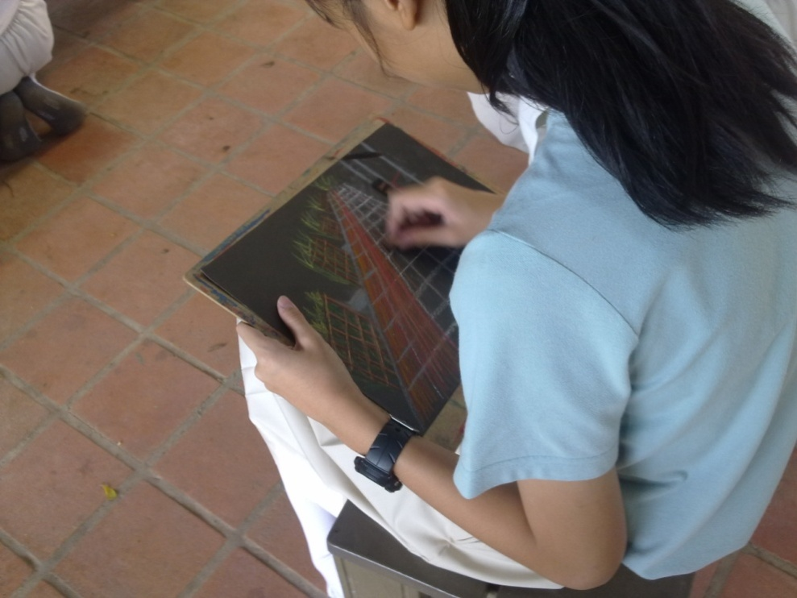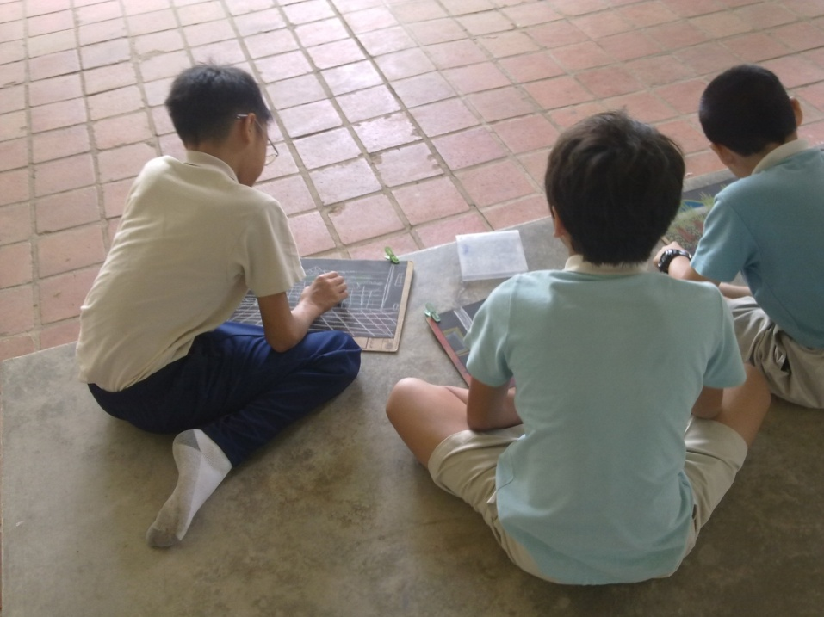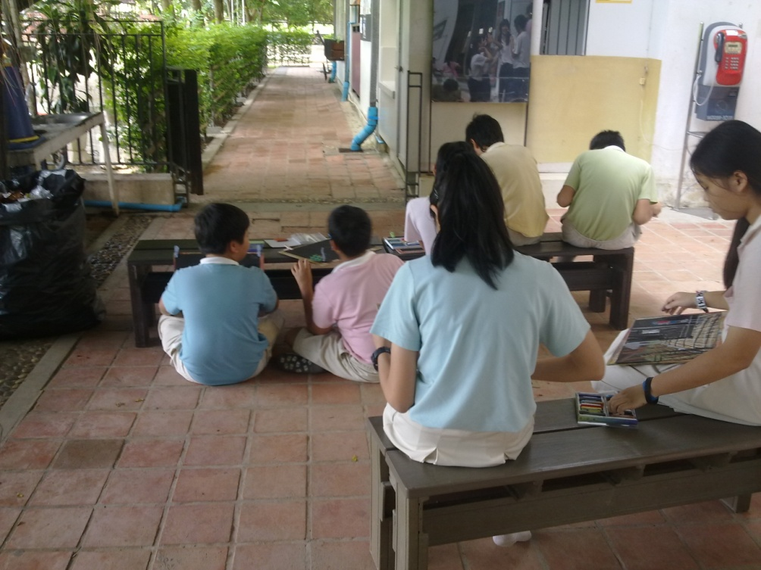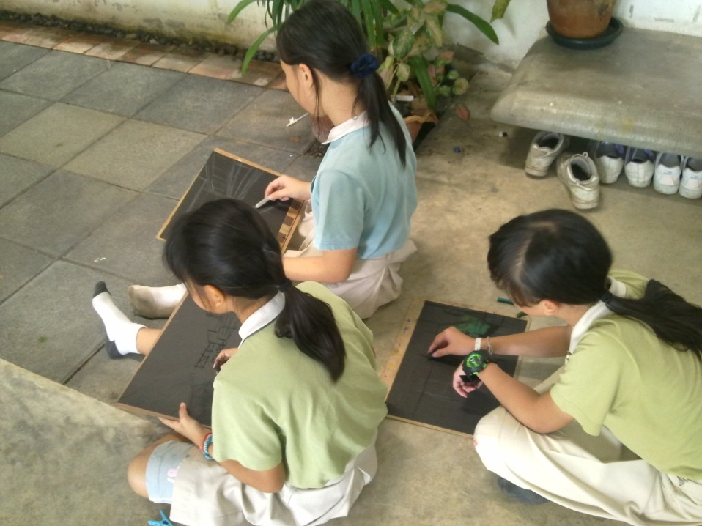

**ตัวอย่างงานเด็ก**

